

智慧园区无线网络覆盖
建设方案技术建议书

2024.4

目 录
一、 建设背景 5
1.1 园区WLAN建设背景概述 5
1.2 WLAN无线园区网络总体需求 5
二、 解决方案 8
2.1 WLAN园区无线网络框架 8
2.2 无线接入网络设计 8
2.2 园区无线网路覆盖设计 9
2.2.1 WLAN无线覆盖 9
2.2.2员工宿舍场景覆盖 9
2.2.3会议室、饭堂高密场景覆盖 10
2.2.4室外公共区域覆盖 10
2.2.5 射频规划 10
2.5园区无线网络安全性设计 12
2.5.1 无线接入认证 12
2.5.2 无线空口安全 12
2.5.3访问控制 13
2.5.4行为审计记录 13
2.5.5安全隔离 14
2.6 园区无线网络稳定快速设计 14
2.6.1无缝漫游 14
2.6.2流量控制 14
2.6.3无线空口 QoS 16
2.7无线网络认证设计 17
2.7.1 总体设计原则 17
2.7.2 无线网络认证设计 18
2.7.3 MAC无感知认证 18
三、 方案特色 20
3.1 高性能的无线网络 20
3.2 高质量的无线体验 21
3.3 先进的技术保障 22
3.4 完善的解决方案 24
3.5 强劲的自主研发能力 24
四、 网络方案 25
方案特点 25
五、 园区运营模式 27
5.1 典型自运营模式 27
5.2 PPPoE代拨模式 31
(1) 园区自建模式 34
(2) 运营商投资模式 36
5.3 家宽聚合出口模式 37
5.4 AAA转发模式 40
六、 统一身份认证 42
6.1园区需求 42
6.2 单点登录 42
1.1. 流程示意图 43
1.2. 效果示意图 43
七、 产品介绍 45
7.1 认证计费平台 45
【产品概述】 45
【功能描述】 46
7.2 多功能认证网关 53
【产品概述】 53
【主要特性】 53
【功能描述】 55
7.3 统一认证平台 58
【产品概述】 58
【主要特点】 59

建设背景

1.1 园区WLAN建设背景概述
移动互联网时代，人们离不开手机，更离不开网络。因为方便快捷，WiFi成为现代人上网的主要方式之一。为贯彻落实《中共中央国务院关于印发〈国家新型城镇化规划(2014-2020)〉的通知》和《国务院关于促进信息消费扩大内需的若干意见》的有关要求，政府也会引导建设信息化园区，智慧城市催生园区WiFi。
园区经济是中国发展的主要助推器。中国目前有各类产业园区15000多个，其中省级以上的产业园区近1700个，国家级产业园区400多个，产业园区对整个中国经济的贡献达到30%以上已经成为中国经济增长的助推器。智慧园区智能化管理系统运用移动互联网、云计算、物联网等技术，整合园区安防、管理和服务，形成各系统的信息交互，实现园区智慧化管理，为园区用户打造安全、便捷、规范的工作环境；为园区管理者提供高效、可靠的综合管理手段，从整体上提高园区形象，增加园区竞争力。
园区WLAN的建设是智慧园区的关键，能够为为园区的企业办公楼、宿舍楼、生产车间、园区室外公共区域提供无线覆盖，为员工、访客提供高速、无缝漫游的无线网络，满足园区企业无线安全，实现无线办公。

1.2 WLAN无线园区网络总体需求
安全
- 安全、便捷的接入认证方式，保证网络的安全性
- 精细的访问控制策略，保证部门信息安全
- 对数据传输进行加密，防止黑客窃取、篡改
快速
- 在园区内移动时能快速切换，满足移动办公需求
- 足够的互联网以及内网带宽，保障办公应用的流畅访问
稳定
- 无线不断线、不中断，不能因无线网络问题影响办公效率
- 良好的网络冗余和容错能力，无线网络常年使用稳定
高性能
- 系统建设应始终贯彻面向应用，注重实效的方针，保证系统具有足够的数据传输带宽，并为可预计的业务提供足够的系统容量和提供QOS,COS服务品质，建设高性能网络系统，保护用户的投资。
开放性
- 系统设计需要考虑到开放性的设计，在网络的建设方面，系统的设计在每一个原则上进行网络设计时候，具有非常好的扩展性，并且可以非常好的和将来的技术标准平滑过渡升级。
先进性和成熟性
- 系统设计既要采用先进的概念、技术和方法，又要注意结构、设备、工具的相对成熟。不但能反映当今的先进水平，而且具有发展潜力，能保证在未来若干年内占主导地位，保证网络建设的领先地位。
- 网络主干设备选用高带宽的、千兆位及万兆位线速路由交换技术。
可靠性和稳定性
- 在考虑技术先进性和开放性的同时，还应从系统结构、技术措施、设备性能、系统管理、厂商技术支持及维修能力等方面着手，确保系统运行的可靠性和稳定性，达到最大的平均无故障时间。
- 方案中涉及核心层设备，要求提供电源备份，模块的热插拔维护。核心层设备的系统模块，如交换引擎、电源模块等均能1＋1冗余备份。在网络结构设计中，也考虑了一定的冗余和负载均衡，保证网络高可用性。
安全性和保密性
- 在系统设计中，既考虑信息资源的充分共享，更要注意信息的保护和隔离，因此系统应分别针对不同的应用和不同的网络通信环境，采取不同的措施，包括系统安全机制、数据存取的权限控制等，如划分VLAN、MAC地址绑定、802.1x、802.1d、802.1w、802.1s、VRRP、ACL、PORT+IP+MAC绑定等。
可扩展性和可管理性
- 为了适应系统变化的要求，必须充分考虑以最简便的方法、最佳的投资，实现系统的扩展和维护，建议全线采用可网管产品，提供堆叠、集群功能，降低了人力资源的费用，提高网络的易用性、可管理性，同时又具有很好的可扩充性，实现网络的可维性。
结构化设计
- 接入层：连接各端末设备，做为网络智能安全接入和策略的边缘；要求接入web准人认证，为实现五位一体的web准入认证一体提供硬件支持。
- 核心层：连接各接入设备或接入设备和服务器群设备，实现与外网的连接，提供路由管理、网络服务、网络管理、数据高速交换、快速收敛和扩展性，完成高速转发。核心设备要求支持IPV6；
- 出口：网络出口设计是为提供多个Internet的接口，同时提供负载均衡、链路备份、快速切换等；以及在系统设计时考虑到网络出口安全性。

解决方案

2.1 WLAN园区无线网络框架
结合用户无线网络需求情况，结合蓝海卓越产品自身技术特点，为了满足园区构建一个高速、稳定、安全、可靠、易于管理的无线接入网络的需求，本设计方案按照AP+AC的结构化无线网络解决方案进行设计。采用AC+瘦AP的网络框架，根据园区不同场景选择不同的AP类型进行无线覆盖，如办公楼选用室内吸顶式AP，宿舍楼选用面板入墙式AP或走廊吸顶AP，对于园区室外公共区域选用室外专用AP，从而实现整个园区的无线覆盖。
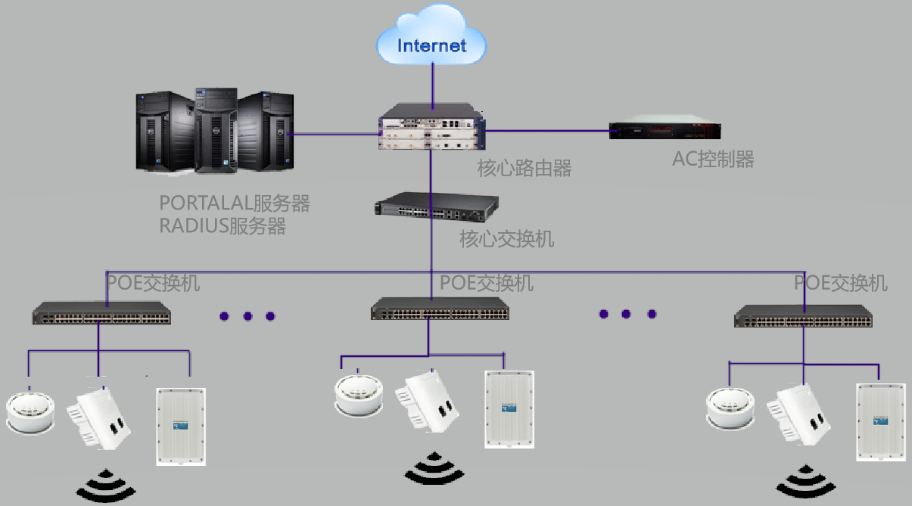

2.2 无线接入网络设计
根据使用场景选用不同类型无线AP进行部署，所有无线AP均选用支持802.11AX的产品，所有AP需要能够同时部署在2.4G及5.8G赫兹2个频段。
1、室内无线AP通过六类网线连接楼层配线间内的POE交换机，POE交换机选用24口全千兆设备，满足高速接入的同时还可以给无线AP提供远端供电。
2、本项目中，在每个单节点部署一台盒式汇聚交换机，汇聚与核心之间采用千兆光纤上联，若接入交换机数量少于5台，则在接入交换机中选择一台作为汇聚，与核心之间采用千兆光纤进行互联。

2.2 园区无线网路覆盖设计

2.2.1 WLAN无线覆盖
办公楼场景覆盖
办公楼这类室内场景具有接入用户数多，覆盖范围大的特点，对于普通场景，采用室内 双频AP，支持吸顶、壁挂、桌面放装三种安装方式，可以根据覆盖目标的具体情况选择安 装方式；对于用户高密场景，可以采用室内WIFI6高性能AP，其高吞吐量、高用户并发 等优异的性能均能很好的满足无线接入，为企业提供高质量有偿的网络服务统一网络接入管 理平台。

2.2.2员工宿舍场景覆盖
园区宿舍楼、公寓楼这类场景有一个典型特点就是：房间结构统一，墙体分布密集，无 线信号衰减严重。若采用传统的走廊放装部署，将AP部署在走廊里，信号穿透墙体进入房 间内，使得覆盖效果大好折扣。
采用新型的86型面板AP进行无线部署，直接替换房间内面板暗盒，即可 快速完成无线网络的部署，保证每个宿舍都是满格信号，大大减少施工，同时还不破坏房间 环境设计；

2.2.3会议室、饭堂高密场景覆盖
园区食堂、体育馆等用户高密场景，传统的无线部署方案往往同频干扰严重，从而导致 设备多用户处理能力和传输带宽大大降低，信号满格却总是连不上，网络变得"华而不实"。
采用802.11ax高密覆盖解决方案，单台AP提供吞吐更高、接入更快的无线上网服务， 无线信号覆盖以5G为主，2.4G为辅，充分利用5G频谱资源，同一空间内可以实现13个互 不干扰、不重叠的信道，另外，合理规划2.4G网络频谱，减少同频干扰。

2.2.4室外公共区域覆盖
园区室外公共区域场景部署的设备经常被风吹雨晒，要求室外设备必须防护能力高、防 水防雷、安装维护简单等，利用室外专用AP对园区室外区域进行无线覆盖，IP68专业级防
护能力，支持全封闭防水、防潮、防尘以及防火、防晒等，在极端恶劣的室外环境中仍可正 常使用，可有效避免室外恶劣天气和环境影响，不管是在潮湿的南方还是寒冷的北方都适用。 另外，利用WDS组网，可扩大无线覆盖、回传距离。

2.2.5 射频规划
SSID 规划
针对园区不同的用户群体，在AP上设置多个SSID （单频AP最多支持16个，双频AP 最多支持32个），比如：SSID1用于园区员工、SSID2用于园区工作人员和SSID3用于访客。
不同的SSID采用不同的接入认证方式,并通过AC对不同的SSID下发不同的访问控制、 QOS等策略。
除此之外，根据业务应用将SSID与VLAN 一一映射对应，区分不同的业务类型和用户群 体。
信道规划
使用2.4GHz网络为例，为保证信道之间不相互干扰，要求两个信道之间间隔5个信道 以上。也就是说，在无线覆盖区域内，最多可以提供3个不重叠的信道同时工作，通常采 用1 6、11三个信道。WLAN频率规划需综合考虑建筑结构、穿透损耗以及布线系统等具 体情况进行。
如果部署的是双频AP,则一个AP可以同时发射2.4G网络和5.8G网络。对于5.8G网络 来说，最多可以提供5个不重叠的信道同时工作，分别是149、153、157、161、165五个 信道，这样对于AP点位的部署非常灵活，可以有效降低无线干扰，提高无线上网速度。
除此之外，国家针对于802.11 ax新一代无线网络，也逐渐的开放了更多的频段，拥 有13个不重叠、不干扰的无线信道。5G网络具有无线传输快、环境干扰小的优势。
2.4G网络信道规划如下图（5G网络信道规划类似）：
图纸中橙色、蓝色、黄色信号圈分别为1、6、11信道。圆心点为AP部署位置。
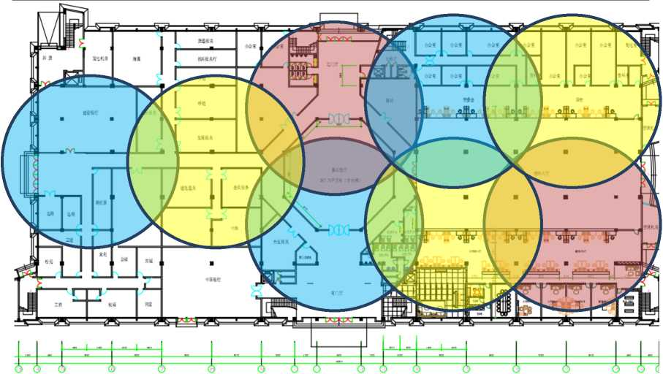

2.5园区无线网络安全性设计

2.5.1 无线接入认证
园区无线网络最主要用户群体当属为员工，员工每天使用无线的时长通常大于2小时， 从宿舍到办公楼，再到饭堂，到室外娱乐，一天之内需要在多个地方上网，利用蓝海卓越新一代Portal认证， 设置断线免认证时间间隔，一天之内只需认证一次，既可在多个场景接入上网，无需重复输入密码，简化认证过程。
为了防止员工利用同一个账号共享上网或在多个终端滥用，可以通过账号-MAC自动绑 定功能，在账号首次登陆时即将账号与终端MAC地址进行绑定，防止账号共享上网。
同时，蓝海卓越技术的无线接入方式分为员工接入和访客接入，员工接入内网，可以访问一 些内部资源与外部网络，支持和园区内部的用户认证服务器进行身份认证，只需要在配置页 面上配置对接信息即可以和LDAP、AD域、Radius等园区内部的用户身份数据库进行快速的 身份校验，既安全且可靠。而访客则接入外网，优化内网的工作效率与访客的外网体验，更 保护了内网的安全，增强内网的安全性，防止内网受到攻击而导致内部资料泄露。园区常用 的认证方式主要为短信认证，二维码认证安全快捷，MAC无感知认证，临时访客认证等方式。

2.5.2 无线空口安全
园区无线网络的无线空口安全威胁主要来自非法接入点、空口窃听、恶意攻击。
•非法接入点
非法接入点，如私接无线接入点、共享热点、AD-Hoc等，其威胁主要是对园区无线网 的干扰以及诱使用户接入从而盗取用户信息，通过wIPS，检测无线环境中存在的攻击和危 险行为，实时告警并产生日志，并对指定类型的攻击对象执行反制。
对非法接入点进行检测及反制，要求AP工作在特定模式下，推荐APT作在混合模式， 在提供接入业务的同时监听并反制周边设备，低成本部署。
•空口窃听
总所周知，无线网络是以空气为介质进行传播的，数据通常被暴露在空气中，园区中一 些好奇的员工利用无线空口抓包工具进行破解账号密码、数据分析等，对园区无线网路造成 安全隐患，通过对无线空口进行WPA/WPA2/WAPI安全加密，或采用高安全性的802.1X、第二代Portal认证，对用户认证数据以及业务数据进行安全加密，可有效防止空口数据被窃听。

2.5.3访问控制
园区信息资源众多，企业员工信息系统、业务系统、财务系统等，加上园区外来访客人 数较多，必须针对不同的用户、不同的接入位置、不同的时间段进行访问控制，通过基于应 用层的访问控制，灵活控制员工和访客的上网权限，园区员工只能访问已授权访问的系统， 防止非法的、未经授权的越权访问，相比于传统的基于MAC、IP地址、端口的ACL访问控 制策略更精准、更强大。
利用认证网关配合无线AC的的应用访问控制，可以实现对内外网的访问权限控制，保证园区无线网路的安全性。

2.5.4行为审计记录
为了进一步保证园区的信息安全，对特定的系统资源以及网络舆论进行保护，对与园区 的系统、BBS论坛、贴吧等相关的网络行为进行审计记录，当疑似出现安全问题时，能够做 到有迹可循。
针对于无线用户的上网行为审计，包括但不限于HTTP外发内容、访问的网站和下载、 邮件、FTP、TELNET、其它网络应用、网页内容、ACL拒绝行为、以及上网流量与时长控制。

2.5.5安全隔离
在无线网络接入的环境下，移动终端间可以进行相互通信，存在较大安全隐患。例 如部署用于公众上网的无线网络中：终端之间传输大量文件损耗AP有限的带宽资源， 降低了无线网络性能；终端之间的任意互访有可能导致的数据被窃取的恶意行为，存在安 全隐患，甚至还有可能存在某些感染了病毒的终端传播病毒的风险。蓝海卓越无线在无 线网络部署时，启用此VLAN内用户隔离功能选项，禁止同一 VLAN内的用户之间相互通 信，可以减少同一个VLAN内无线终端间的广播报文，提高了无线网络性能，同时提高了安 全性。还有避免某些感染了病毒的终端传播病毒的风险，最大限度地确保办公安全，高办公 效率，保障用户无线体验。

2.6 园区无线网络稳定快速设计

2.6.1无缝漫游
企业对移动办公的强烈需求，员工在移动过程中要求保证业务不中断、不影响正常办
公。员工在办公楼、饭堂、园区外公共区域等移动，蓝海卓越无线提供L2/L3快速漫游，当用 户在企业内移动时能够在不同接入点之间实现快速、平滑的漫游切换，保证用户在不同 VLAN间快速漫游，并保持认证状态不变，让您漫游切换无感知，业务不中断，让企业移动 办公更稳定。结合蓝海卓越独有"防终端拖滞"创新专利技术，支持用户平均分配带宽，根据 时间公平算法，防止单个终端拉低网络整体速度。可以保证终端漫游更快速，让移动办公 更流畅、更稳定！

2.6.2流量控制
对于任何一个网络来说，流量控制都是非常必要的。
网络越大，用户越多，流量控制的重要性越大，由于互联网出口带宽资源的宝贵，加上 互联网应用所需要的带宽越来越大，如何合理的利用有限的带宽资源极为关键。
•基于业务类型的流量控制
根据业务类型进行流量控制可以有效保证用户的上网体验,将流量带宽根据业务类型的 重要性以及实际情况进行通道划分，可以按照业务系统、网页浏览、视频、下载、其他等划 分整体流量，并设置优先级，避免大流量的网络应用影响重要业务应用的正常使用。
•基于用户/用户组的流量控制
根据实际情况，对用户进行最大上行和下行带宽限制，防止单用户过度、不合理的使用 网络带宽而影响其他用户的正常使用。可以根据用户类型，比如员工、访客，为员工分配高 额度的最大带宽，对访客则统一分配一定额度的最大带宽。
不同的场景下，用户数不一样，合理的根据实际使用需求进行带宽划分可以有效保证上 网效果，根据AP/AP组进行带宽分配，为某个重要区域划分足够的带宽，保证上网效果。比 如园区运动场有大型的篮球赛时，园区信息管理人员可以为运动场区域的AP组分配多一些 带宽，以满足大量用户的接入使用。
•基于时间段流量控制
园区宿舍白天在线人数较少，晚上在线人数激增，而办公楼场景却恰恰相反，白天人数 较多，晚上人数少，根据时间段的流量控制，结合基于AP/AP组、用户、应用类型的流量控 制，合理分配带宽资源，最大化提高带宽利用率。
•动态流量控制
通过动态流量控制，根据实际带宽使用情况，实时调整通道流量，重要业务系统设置为 保证通道，非重要应用设置为限制通道，当非重要应用的限制通道有空余带宽时，可以分配 给保证通道使用。

2.6.3无线空口 QoS
单AP的无线连接速率从几年前的WIFI5的300M到现在的3000M， 无线连接速率不断增大，除去报文额外开销，加上在实际环境中速度衰减以及无线终端的协 议支持，实际有效可用的空口资源有限，并且AP的空口资源会随着接入人数的增加而递减， 有效的管理AP的空口资源如同流量控制一样重要，合理分配空口资源可以提高用户传输速 度，提高用户上网体验。
•基于SSID的空口资源管理
通过基于SSID的空口资源分配，将同一个AP上的多个SSID按照百分比进行分配，比 如员工SSID分配50%，内部人员SSID分配40%，访客SSID分配10%，智能带宽动态分配，保障 重要SSID的流量的优先级。
•基于业务类型的空口资源管理
基于业务类型的无线空口的资源，可以根据业务类型的不同划分流量通道，将无线空口 资源进行管道化的精细管理，如教学相关业务系统分配30%，网页浏览分配30%，视频下载 20%，其他20%，合理分配无线空口资源，保障重要应用的优先传输。
•用户间平均分配带宽
用户间平均分配带宽，终端公平调度（时间公平算法），避免低速终端长时间暂用无线 空口资源而造成的整体网络性能低下的问题，提升整体上网体验。
•防终端拖滞
传统的无线随着低速终端的接入会导致高速终端速率被拉低，从而导致整体吞吐率下降, 客户业务响应缓慢，严重影响终端的应用访问体验。
蓝海卓越技术进行了无线底层的技术改进，提出"防终端拖滞"创新专利，支持用户平均分 配带宽，根据时间公平算法，防止单个终端拉低网络整体速度。
•高密优化
对于园区存在的部分区域，终端分布密集，用户体验效果就会下降，然而在这有限的空 间里部署过多AP的话，往往解决不了用户多的问题，反而会带来更多的干扰漫游问题。
蓝海卓越高密优化功能针对终端分布密集的场景进行无线网络性能优化，降低由于终端低速 率发送probe response （探测帧响应）消耗无线的性能空间，从而提升高密度场景用户的无 线上网体验。
•广播优化
蓝海卓越技术针对无线通信特点，通过对TCP/IP协议栈进行优化，开发出了广播优化的技 术：1、ARP广播转单播；2、禁止DHCP请求的广播发往无线终端；3、智能提高广播 速度。广播优化后，可以减少不必要的"垃圾"报文在无线网络中传播，提高无线网络的 整体容量，提高用户的上网体验，无线用户的并发数也将得到提高。

2.7无线网络认证设计

2.7.1 总体设计原则
搭建统一的无线身份认证管理平台，对网络使用进行有效的监控管理。
因此，本次建设的无线身份认证管理平台，能够达到以下的标准：
- 认证设计需充分考虑园区的实际使用环境，构建可靠的认证系统，提供冗余及备份机制。提供高效的认证体验，保障良好的认证体验效果。
- 为保证流畅的认证体验，统一维护，简化管理，避免统一认证节点带来的风险，采用认证网关进行集中认证，认证网关负责园区内部的无线的集中认证，根据不同的用户属性分别进行认证。

2.7.2 无线网络认证设计
园区内部用户访问互联网，设备配合身份认证平台实现身份准入，只有通过认证的合法用户才能访问网络，防止非法用户随意接入，保证业务系统及用户信息数据的安全问题。本次项目计划在市园区统一部署一台认证平台设备，部署前期在后台录入每个员工的账号密码，内部员工首次连接无线网络，系统自动弹出认证界面，员工录入前期设置的账号密码，通过认证后，即可访问互联网。

2.7.3 MAC无感知认证
考虑到无线用户使用的便捷性，本次无线网络覆盖需能够完成无感知认证，用户在首次进行无线登录时，需要进行用户名及密码的校验，后续能够免认证登录，降低入网门槛，掉线自动重连，无时无刻体验畅快网络。
本次实现我们将整个过程分成两个部分：
一、无感知注册，第一次WEB认证完成；
用户首次进行登录，认证报文被认证网关重定向后，与portal服务器交互进行认证；ESS设备收到认证请求，并且该请求被判定为OK（用户名密码匹配等情况导致的认证成功结果），则ESS设备将该mac或用户名记录起来，与用户数据建立对应关系（无感知查询中的认证就是查询该对应关系表）
无感知查询
后续采用MAC地址认证时查询，若查询结果显示前期已经认证成功，则本次无需进行认证，直接放行。
无感知查询，本质是Mac Address By pass认证（简称MAB认证，流程见下文）。
- 认证网关收到用户的报文，提取用户的MAC地址，使用MAC地址作为用户名和密码，
- 向ESS认证平台发起radius认证请求accept-request。
- ESS认证平台收到认证请求后，判断该MAC是否可以进行无感知，是则回应access-accept（转到C步骤），否则回应access-reject（转到D步骤）。
- 认证网关收到认证响应后，认证成功则放行用户终端的流量，对用户来说完全感知不到认证；
- 若认证不成功，则认证网关收到该回应后转为正常的portal认证流程，转到后续无感知注册，开始第一次的认证。
通过上述流程，可以实现园区用户在第一次认证后，可以在园区范围内无感知的使用无线网络而无需进行二次的用户名及密码输入，且用户可自行选择是否开启无感知认证。

方案特色

3.1 高性能的无线网络
本次全网AP采用支持最新无线协议的802.11AX的无线设备，保证无线网络高性能。
802.11ax，是 802.11ac 以后无线局域网协议本身的进一步扩展，11ax支持2.4GHz和5GHz频段，向下兼容11a/b/g/n/ac。目标是支持室内室外场景、提高频谱效率和密集用户环境下4倍实际吞吐量提升。
802.11AX通过如下技术提升无线网络性能：
提高有效时间占比
802.11ax修改了子载波间隔，最小子载波间隔（78.125KHz）减小为802.11ac（312.5KHz）的1/4；相应地，数据信息时间（12.8us）也延长为802.11ac（3.2us）的4倍，不过，802.11ax的帧间隔时间最短为0.8us，长于802.11ac 的0.4us。综合起来，GI开销从11.11%降到了5.88%，效率提升5.88%
更高阶调方式 1024-QAM
802.11ac采用QAM调制方式。QAM调制是幅度调制和相位调制的结合。调制方式越高，每个符号包含的bit数越多，效率越高。802.11ac采用256QAM调制方式，一个传输符号对应于256值中的一个，用8位二进制数据表示，每个传输符号携带8bit数据。为了进一步提升数据速率，802.11ax可以引入更高阶的1024QAM，每个符号携带10bit数据。
OFDMA 正交频分多址
OFDMA技术就是把信道划分为多个子信道（如下图），MAC层协议给每个终端分配一个或多个子信道（这取决于sta数量和子信道个数）。这样，在子信道个数充足的情况下，sta在网络接入的信道碰撞情况就会少很多，多个sta可以同一时刻在不同的子信道上接入网络，在结合物理层的MU-MIMO特性，实现更加高效的多用户WLAN。
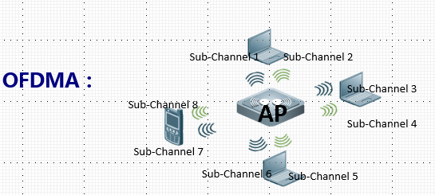
多用户-MUMIMO
802.11ac仅仅采用了下行链路的MU-MIMO，即DL-MU-MIMO。如果上行链路也采用MU-MIMO特性，则网络吞吐性能会翻倍提升。802.11ax在下行MU-MIMO基础上，同时采用了上行MU-MIMO，即UL-MU-MIMO。这样能够更好的满足用户需求，如上传数据，视频聊天，远程控制等场景。

3.2 高质量的无线体验
支持WIFI的终端使用的WIFI芯片类型不同，在实际使用中确实会有WLAN接收和发送的性能差异。通常情况，终端距离AP越远、障碍物越多，终端接收到的WLAN信号强度越弱，或者收到信号但实际可用速率较低，影响使用体验。另一方面终端支持的空间流数不同（1条流、2条流、3条流），性能也有差异。
对于一般用户终端，其流量主要来自于下行流量（AP到终端）和少量上行流量（终端到AP）。改善用户终端使用体验来自于多个方面：
1）终端获取的信号强度；2）终端实际可用速率； 3）AP本身的接收灵敏度；4）AP本身抗干扰性、空口利用率等等。
本次采用智能天线提升AP“说”的能力：智能天线根据终端的位置计算最佳信号发射角度，发射具有方向性的增益波束。实现的效果是增大信号覆盖半径，并在覆盖范围内终端用户更好信号质量，获取更高的使用速率。另外，对于非视距环境（即终端和AP之间有障碍物），智能天线能更精确的计算信号发射角度，给终端提供更好的信号强度。总结一下：智能天线带来的不仅是信号覆盖范围的增加，同时在多障碍物环境，可以给终端计算更优的信号发射方向和信号强度，提高终端获取的信号强度和实际可用速率。
同时也通过X-speed（wifox）、x-press等技术来提升AP的抗干扰性和高吞吐率，最终为用户提升下行吞吐量。
增强AP接收灵敏度提升AP“听”的能力：在终端无法改变的情况下，提升AP接收信号灵敏度，可以接收到来自更远距离的终端的信号。这来自于801.11ac中的MIMO技术，通过多天线接收相同信号来整合成更好的信号，并通过最大合并比算法（MRC）来更好的获取终端信号。
如果单方面提高AP的覆盖能力，比如增大AP的发射功率，理论上可以覆盖更远的距离，但功率放大的同时信号的底噪也会被抬升，远端的用户即便能收到信号，实际可用度也不高。 同时，覆盖范围过大的情况下，远端用户作为上行数据的发射源，在AP侧接收到的信号强度也会非常之弱，严重影响终端上行性能。

3.3 先进的技术保障
防串扰
在无线控制器上配置射频资源管理（Radio Resource Management，RRM）功能，通过实时监控分析周边的射频环境，根据特定算法自动调整AP的射频信道和功率，避免AP间信号干扰，影响无线网络正常运行。
RRM技术通过射频分组（RF Group）和射频资源监测采集相关数据并利用信道自动调整算法（Dynamic Channel Assignment Algorithm，简称DCA算法）和功率自动调整算法（Transmit Power Control Algorithm，简称TPC算法）进行分析，实现AP的射频信道和功率的自动调整。
另外，RRM技术通过盲区探测和修复算法了解下联无线用户的信号传输质量，如果发现当前环境存在信号覆盖不足（即盲区），则适当增加无线用户所连接的AP的发射功率，扩大信号覆盖范围，提高网络质量。
抗干扰
开启X-speed技术的AP能够迅速感知Radio上下行流量的差别，实现自适应优先级控制，自动调整Radio和Client的EDCA参数，在多厂商AP的环境下，极大的提升了AP的下行发包能力和抗干扰能力，相比于环境下其他AP的无线用户，接入我司AP的无线用户终端能够获得更高的数据传输性能。
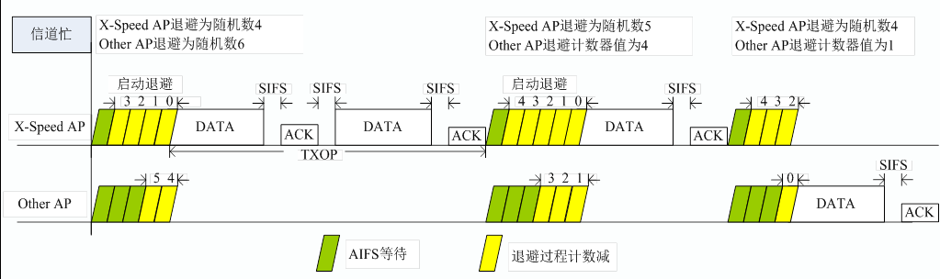
低辐射
无线设备通过发送无线电波传输数据，会造成空间中存在电磁辐射，但是根据国家无线电管理委员会规定，企业级室内无线设备发射功率不得高于100mw，不会对人体造成伤害。我司设备严格按照无委会要求生产，室外设备另计。
同时，本次所选 AP通过德国Narda公司专业的射频辐射监测仪NBM550检测，检测表明本次网络使用AP的辐射强度约为0.2μW／cm²，远小于普通手机的辐射强度20μW／cm²，用户可以放心健康使用。

3.4 完善的解决方案
蓝海卓越可以提供完善的园区无线解决方案，以及全系列、高性能的WLAN网络设备， 拥有干兆、万兆无线控制器，室内双频、室外11AC、面板AP等全系列WIFI5/WIFI6无线AP产品；拥有本地无线控制器和云AC，可适应于超大规模WLAN组网；拥有FIT/FAT 一体化解决方案；蓝海卓越无线方案已在无线园区、互联网+金融、智慧景区、移动办公、智慧医院等广泛应用。

3.5 强劲的自主研发能力
蓝海卓越术自2012年以来，便投注于园区级WLAN市场，将自身定位于应用层无线解 决方案提供商，致力于为客户打造更安全、更快速的园区级无线网络。
蓝海卓越依靠领先的产品创新和自主研发能力，还为业界多家厂商提供完善的OEM无线产品解决方案，是无线产品解决方案的源头供应商，从而能实现更低价格，更高质量的产品和服务。

网络方案
蓝海卓越结合广泛的无线认证计费市场需求，推出蓝海卓越Portal无线认证系统及流控、AC、AP等产品，最大限度的满足现有有线+无线认证计费的市场需求。通过蓝海卓越Portal系列产品，用户可以方便的组建无线认证网络，实现WEB认证、认证页面自定义等功能；通过蓝海卓越计费管理系统，实现用户管理、套餐管理等功能。

方案特点
- 无线接入认证
所有具备无线功能的移动终端均可以方便的接入到无线网络中，当发起http访问请求后会被重定向到Portal认证页面；
- 认证页面定制
认证页面/认证成功页面均可以按照自己的要求进行定制设计，支持任意网页设计语言，达到良好的页面展示效果；在认证页面和认证成功页面可以自由设计承载园区需要发布的信息；
- 不同SSID推送不同认证页面
针对内部人员和园区用户建立两个不同的SSID，基于不同的SSID设置不同的认证页面url，实现不同SSID推送不同的认证页面，园区用户和内部人员完全分开；
- 页面跳转
当所有用户完成认证后，自动跳转至园区官网或其他指定网址，增强知名度，提高宣传和服务水平；
- AD域认证/第三方数据源认证
根据园区现有的AD域或者相关管理系统数据库，内部人员可以采用AD域账户或者其他已有的账户信息进行认证；
- 认证计费管理
园区用户和教职工家属通过向园区信息中心提供相关证件开通办理无线认证上网账户，并对该账户进行计费管理，实现按照包年包月基于上网时长或者流量的计费方式，开户、停机均可在蓝海卓越计费管理系统中完成；
- 用户管理
强大的用户管理功能，可以实现对用户的上传、下载速度以及在线时长等进行设置，实现对无线接入用户的速度、在线用户数、上网时长等管理，针对不同的用户采用不同的上网规则。

园区运营模式

5.1 典型自运营模式
典型自运营模式，通常是由园区或三方运营商建设及维护，是由园区运营商建设园区网，由三大运营商提供带宽和帐号接入到园区出口，园区运营商为园区用户提供上网帐号，园区用户在客户端使用802.1x、IPoE、Portal、PPPoE等方式与代拨网关交互认证，并与RADIUS计费系统对接实现认证计费功能。
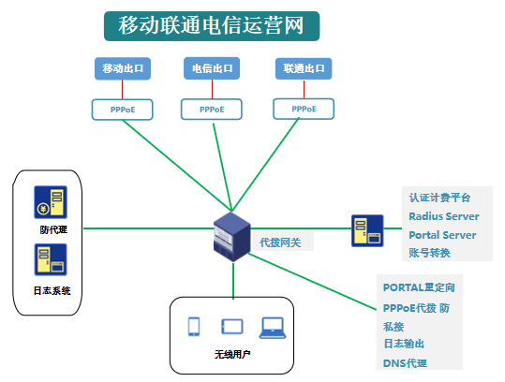
典型自运营模式中，三大运营商只需提供线路带宽，所有的运营及收费均由园区内运营商自行完成。
优点：园区自主可控，收费策略可自定义，与园区内系统打通方便统一收费。
缺点：无法与手机号码绑定，销售融合套餐，会损失部分用户。
方案拓扑图
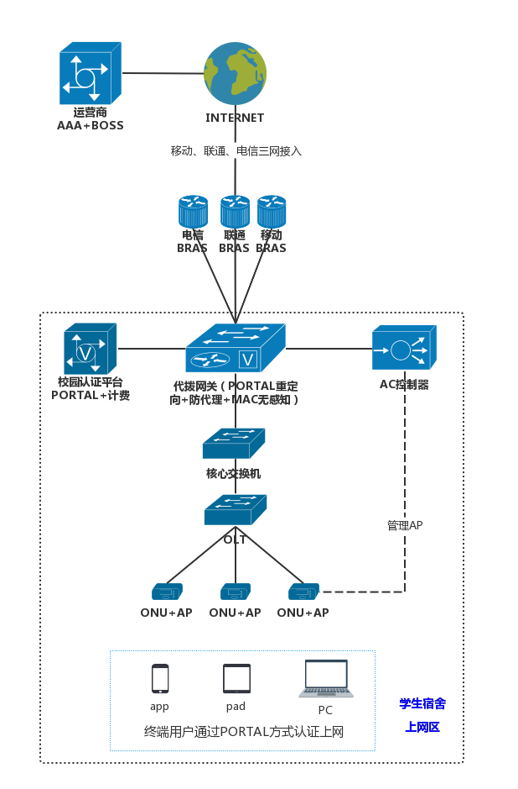
方案使用设备
蓝海卓越全光无线网络系统主要由：移动终端（智能手机、平板电脑、笔记本等）、流控网关/流控、ONU/AP、蓝海卓越Portal服务器、蓝海卓越Radius服务器组成。在整体方案中，它们充当的角色分别如下：
1、移动终端：用户使用手机、平板等移动终端设备连接到园区WLAN无线网络中；
2、ONU+AP：无线接入点，实现一定区域内无线信号的覆盖；
3、OLT+AC控制器：集中控制管理所有ONU+AP设备，根据需求建立针对内部用户和访客的两个SSID；
4、蓝海卓越Portal服务器：同代拨网关设备对接，实现Portal认证页面的弹出和无线认证流程，认证页面支持任意网页语言进行定制设计，针对不同的SSID推送不同的认证页面；
5、蓝海卓越计费管理服务器：负责对园区用户和家属无线上网用户进行开户和套餐管理，并通过Portal认证页面实现认证上网。
方案说明
- 由于园区上网认证方式为PORTAL认证，为提高可用性，园区网络应进行扁平化设计，组网方式采取大二层设计；
- 出口部署一台高性能出口认证流控网关设备，负责网络接入，流量优化，应用控制，路由策略路由、服务控制策略选择。
- 流控网关下接OLT设备，OLT通过分光口和光纤与ONU连接。
- 新建网络采用GPON技术，流控网关到用户之间采用GPON无源光网络传输。传输路径：流控网关-—OLT设备—分光器—ONU终端—终端用户；单纤提供2G带宽。
- 二层的网络结构，确保全网性能均衡，没有瓶颈节点，从接入至核心均实现全线速转发，骨干提供万兆接口，网络后期可升级至万兆。
- 宿舍区域，为了保证网络的安全可靠，为了便于后续扩容，建议为为每个接入用户划分一个QING的二层VLAN，实现严格的端口隔离。通过OLT交换机透传到流控网关，由流控网关终结两层VLAN。QINQVLAN可以实现用户的二层隔离，所有的用户数据都会经过流控网关，方便园区网的统一接入和管理。
- 宿舍区域：每间宿舍一个ONU布放原则，ONU设备自带WiFi功能，对每间宿舍进行无线信号覆盖。
方案特点
智能DNS分发及代理
代拨网关启用智能DNS分发及代理,实现各运营商用户到对应运营商DNS服务器进行DNS解析,如电信用户,DNS解析智能分发至电信DNS,确保各运营商用户上网体验。
防代理私接
代拨网关部署防私接功能模块,基于DPI应用防私接,杜绝园区网私接共享,保护运营商投资收益,防止实名接入漏洞。
极简一体式部署
代拨网关在一台设备上提供PPPoE代拨、PORTAL代拨、DIP应用防私接、审计日志输出、流量日志等核心业务功能,而上述功能以往需要多台不同业务产品来实现,代拨网关的一体式极简部署,大大降低运营商的采购和运维成本,同时简化了网络部署。
园区用户自助绑定运营商手机号
园区用户通过认证计费后台的网上自助平台自助绑定运营商账号及校验账号所属区域。
认证及上网流程
- 宿舍区是大二层组网方式，用户IP由认证网关作为用户网关，并分发IP地址；
- 全网统一采用Portal认证方式，用户终端连入网络，自动获取IP地址，并由网关自动重定向到PORTAL服务器指定的PORTAL页面；
- 用户在PORTAL页面输入帐号密码，认证成功即可上网；
- 后续只要在用户有效期内，用户连入网络，则流控网关会自动向认证服务器发起MAC无感知认证，用户在无感知的情况下，认证成功，直接上网，无需弹出PORTAL页面；
- 当用户到期后，MAC无感知失效，则又会弹出PORTAL页面，提醒用户交费；
- 所有用户可实现线上充值缴费，支付方式为支付宝和微信；
- 用户在任何有网络地方均可接入网络并认证上网，同时经由出口访问互联网；
- 访问园区内资源无需认证；
- 所有用户的上网访问都将被行为审计设备监控，溯源可查；
- 通过防代理服务器，检测用户的上网共享行为，并对检测到的用户进行断网惩罚。

5.2 PPPoE代拨模式
PPPoE一对一代拨，是由园区运营商建设园区网，由三大运营商提供带宽和帐号接入到园区出口，园区运营商为园区用户提供上网帐号，园区用户在客户端使用802.1x、IPoE、Portal、PPPoE等方式与代拨网关建立认证连接，再通过代拨网关自动转换为运营商帐号密码，实现一对一代拨上网。
典型多运营商代拨部署示意图：
一对一代拨所有的收费由三大运营商收取，由园区运营商和三大运营商共同控制园区用户的上网认证，最终进行收入分帐。
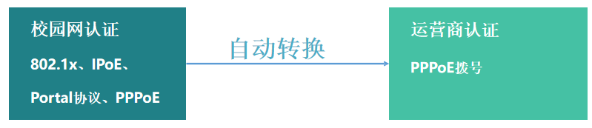

PPPoE代拨业务逻辑图
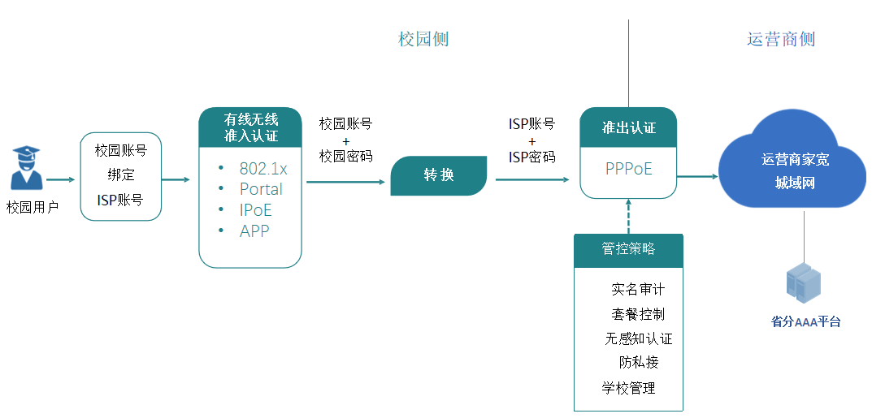
PPPoE代拨极简流程示意图
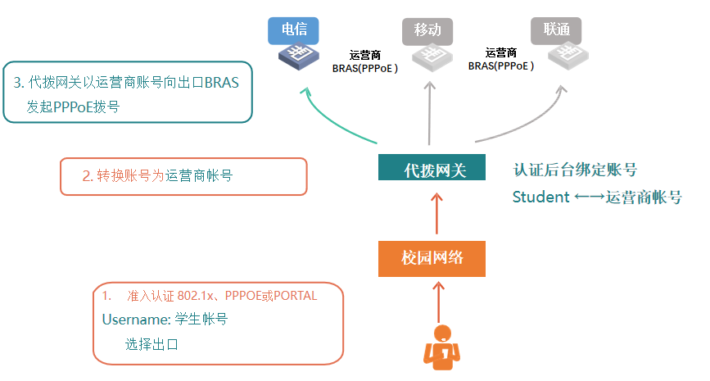
代拨上网业务流程图：
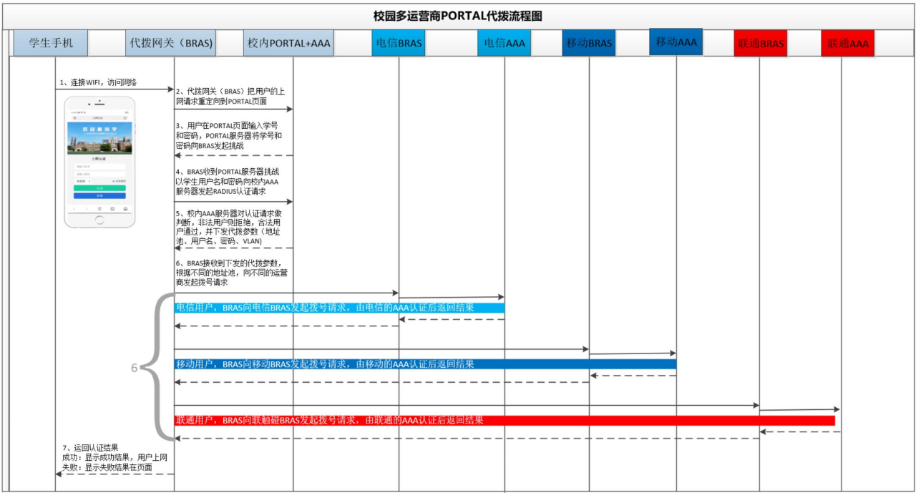

一对一代拨价值：
- 园区网专注教学科研，互联网服务引入竞争、提升体验、满足园区用户个性化需求
- 运营商将园区用户用户转变为家宽用户融入运营体系
- 无需对接开发，易部署，项目周期短
- 一次登陆完成园区网和运营商认证
- 有线无线统一运营

PPPoE代拨园区运营商合作运营模式
园区：
- ➢允许运营商向园区用户放号，运营商向园区用户销售融合套餐，使用该套餐的园区用户，可以免费使用园区WIFI网络
- ➢运营商将园区用户的手机号和对应的宽带帐号提供给园区，园区在计费系统上绑定
- ➢园区用户通过PORTAL认证认证，认证通过后，代拨网关帮助园区用户进行代理拨号，进行一对一的上网
- ➢园区用户网络欠费，代拨失效，园区用户也就不能使用WIFI了
- ➢运营商收到园区用户的融合套餐网费，按一定规则和比例分给园区运营方
好处：
- ➢运营商可以开多个融合套餐用户，完成公司KPI
- ➢园区用户使用手机，通常是每个月续费，不存在寒假暑假的停机问题
- ➢运营商无需投资园区WIFI网络建设，只需给园区分成即可，实现轻资产快速扩
运营方：
- 负责园区用户互联网服务日常客服
- 运营商出口日常维护
双方分帐方式：
- 分账依据：达到累计时长流量门槛的活跃用户量
- 分账比例：用户套餐的一定比例

PPPOE代拨可以采用如下几种合作方式进行：

园区自建模式
适用于已有园区网，或是全部园区内网由运营商或园区自建，但是三大运营商都需要接入，园区允许三大运营商接入，在园区自已的代拨网关上，分别对三家运营商进行代拨选路。
适用于希望拥有自主权、管理权和统一账户管理需求的园区。

拓扑如下：
模式优点：
- 园区运营商可以引入三大运营商，园区内所有的园区用户都可以自由选择任何一家运营商使用，三大运营商根据开户情况，向园区运营商进行收入分成，园区运营商可以实现极高的开户率。
- 园区只需部署一套代拨网关+AAA认证。
- 园区无需对园区网络进行改动，通过部署代拨网关——AAA认证计费平台认证，即可完成PPPoE代拨、智能选路。
- 园区无需与运营商对接开发。

运营商投资模式
对接园区原认证计费系统
适用于园区网络原有核心设备不支持基于账号后缀选路，需要通过增加代拨网关和认证计费平台，对准出的园区用户用户进行上网认证及选路。
运营商新进入时，需要保持原有园区内准准入认证计费平台和数据不动，新增加代拨网关和认证计费平台。
需要访问互联网的用户，园区进行准入认证后，将该部分用户的路由指向新的代拨网关，代拨网关对这部分用户进行认证，并将认证请求发给认证计费平台，认证计费平台通过识别用户的后缀名称，对用户进行选路操作，并将选路结果返回给代拨网关，由代拨网关实现不同的帐号，到不同的运营商线路进行认证上网。
网络示意图如下：
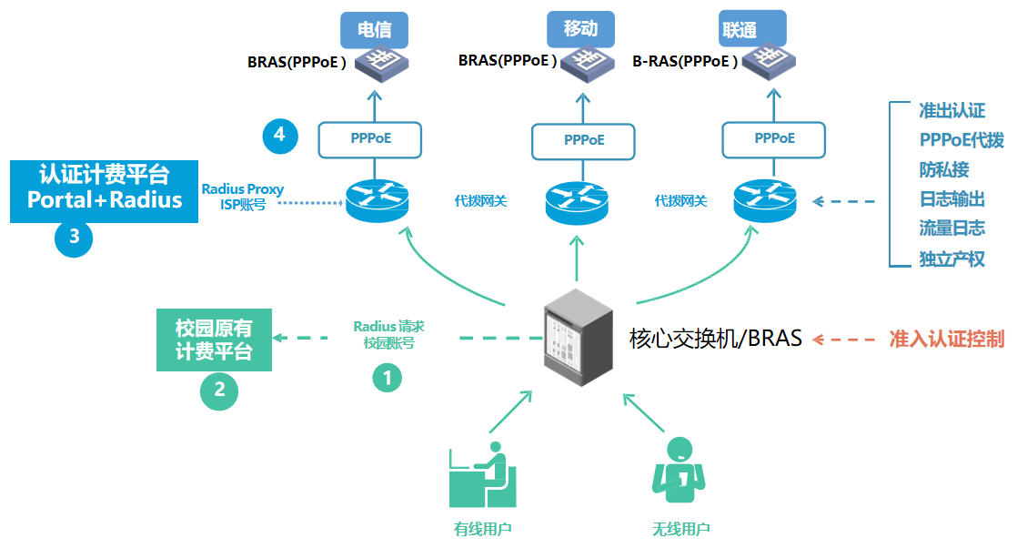
模式优点：无需更改园区原有的网络。原有的网络和认证可以做为准入系统使用。新增加一家运营商，则可以增加一套代拨网关+计费。或是使用一个计费对接多个代拨网关，实现多运营商代拨选路。

5.3 家宽聚合出口模式
适用于需要解决园区网出口痛点的园区
带宽不足带来的隐性问题
- 园区带宽一直属于园区瓶颈，每年针对园区出口的需求越来越大；
- 传统的大带宽业务专线，由于费用等原因，无法逐年无限增多；
- 为了弥补园区带宽不足，采用各种优化策略进行辅助，造成管理越来越复杂；
- 串接优化控制设备越来越多，维护成本高，各种串接设备性能差异大；
- 随着控制优化策略愈发增多、故障点、管理成本凸显；
- 负载控制策略越来越复杂，负载效果不理想，流量计费管理成本高；
专线和家宽的区别：
- toB企业专线：昂贵，维护和升级成本高
- toC家宽：便宜，需要托管给运营商（包括给园区用户放号），但带来园区用户管理问题
而通过家宽聚合出口的模式，可以解决以上问题。
家宽聚合出口与传统专线对比示意图：
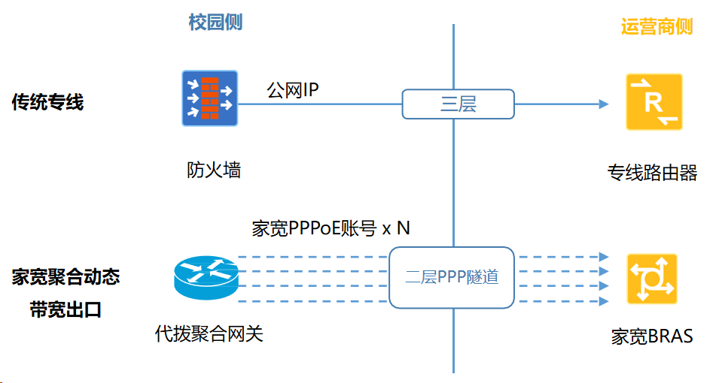

举例: 如园区内用户为100个，则100个用户共同使用20个运营商账号的汇聚形成的20G带宽（共20个运营商账号，每个账号1G)。
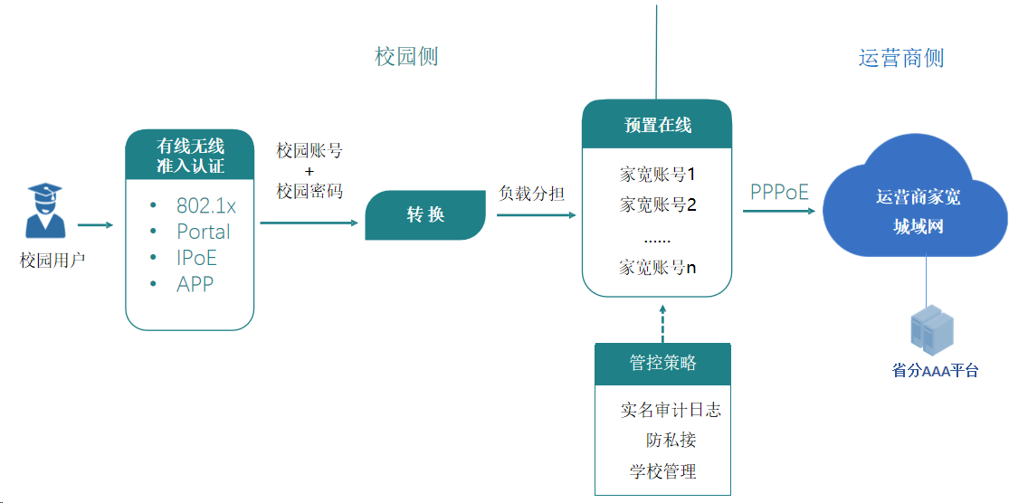
家宽汇聚方案示意图
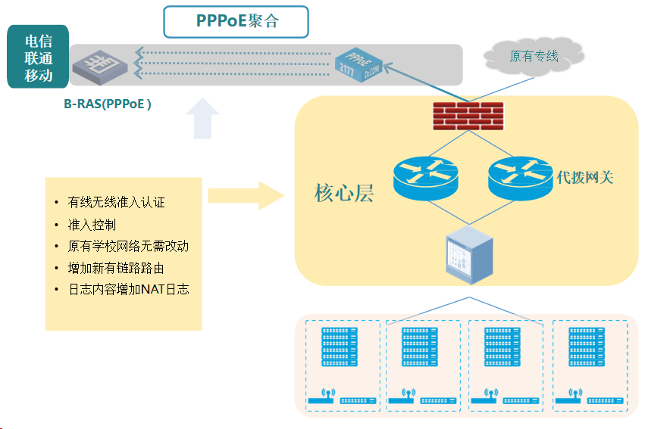
家宽聚合出口方案优势
- 家宽聚合模式，将多条PPPOE带宽汇聚成大带宽，形成了完全可以支撑园区整体运营的大带宽，同样的专线价格可以使得带宽扩容好几倍；
- 运营商不再针对园区用户运营，而是和园区进行沟通，购买合理的代拨账号，形成大带宽，进行整体的办公+宿舍区的大带宽使用；
- 整体网络不会发生格局性的变化，只需要在指定位置放入设备即可完成所有逻辑功能；
- 账号进行代拨，保持一对一心跳；
- 运营商BRAS接受代拨请求；
- 多条代拨链路进行捆绑,捆绑账号可高达8000+条；
- 具备40G端口，支持40G带宽捆绑；
- 形成一对一NAT日志，用于聚合的运营商账号长时间在线，运营商账号如出现问题（如运营商账号停机、欠费、绑定某个值等）提供日志查询。

5.4 AAA转发模式
适用场景：
- 地市运营商具备自主对接AAA权限；
- 同一个园区网内多运营商同时接入，共享园区内网；
- 园区运营商与运营商对接实现全自动开户缴费。
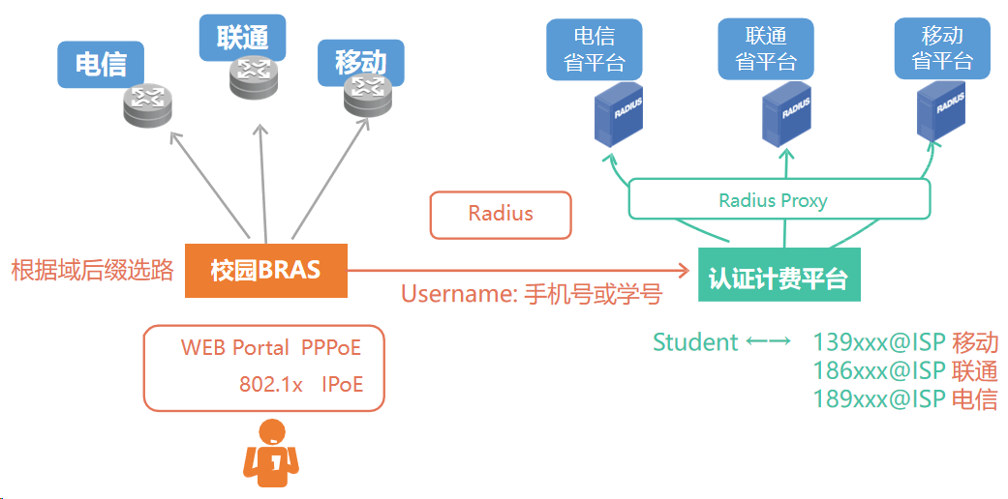
方案优势：
- 保障园区网信息化的自主性
- 扁平化结构清晰，高性能的业务接口，业务对接环节简单
- 园区用户自助绑定：园区用户登录自助服务平台订购运营商套餐和绑定园区用户卡号，与一卡通联动划扣。
- 计费后台开放独立权限，运营商营业厅直接访问园区计费后台手动批量绑定
- 全业务接口：运营商根据全业务接口开发，自动开户绑定，开发简便
- 运营商接口：我方根据运营商接口协议开发
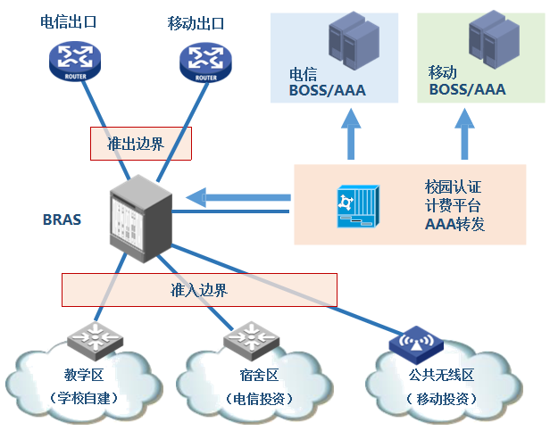

统一身份认证

6.1园区需求
目前，园区正向着数字化园区的目标不断探索前进，多种信息化平台导致园区业务管理不可控，缺乏统一的授权管理，出现权限控制不严，并存在安全隐患，影响业务正常办理，一个能够集成园区网内所有服务并且具有案例的统一身份认证功能的数字化平台
传统园区使用多种系统、多套不同的身份认证网络，给园区用户的使用管理员维护带来了麻烦。针对访问系统的用户和终端，不能有效的统一管理用户信息，为管理工作带来隐患。

6.2 单点登录
为解决此问题，蓝海卓越设计了统一身份认证系统，通过单点登录系统，实现园区用户和老师使用园区信息系统时进行用户身份认证，统一身份认证系统是一个完整统一、高效稳定、安全可靠的集中身份管理和身份认证平台，解决统一访问控制和账号密码安全问题，实现单点登录多个应用系统。通过统一身份认证可实现互认与数据共享，一次登录漫游整个园区的网络与信息资源。
登录系统后，可直接点击进入已接入本系统的信息系统，不用再二次登录。
通过与单点登录，实现园区统一身份认证

流程示意图
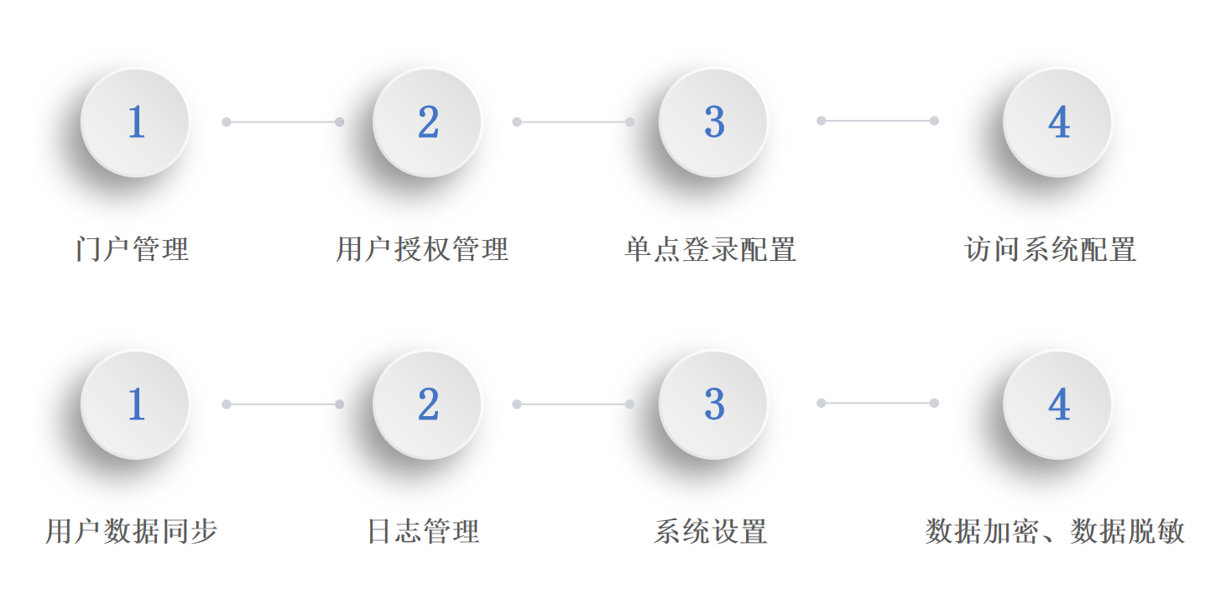
- 统一账号体系和集中认证授权，实现用户快速访问应用
- 一次登录 访问所有系统：提供统一的系统访问门户。用户在一次登录后可以看到授权范围内所有的系统，无需多次输入用户名密码。
- 主流系统快速接入：基于组件式的快速接入，配置少、成本低、周期短。
- 支持个性化登录门户：登录门户页面支持自定义设计。

效果示意图

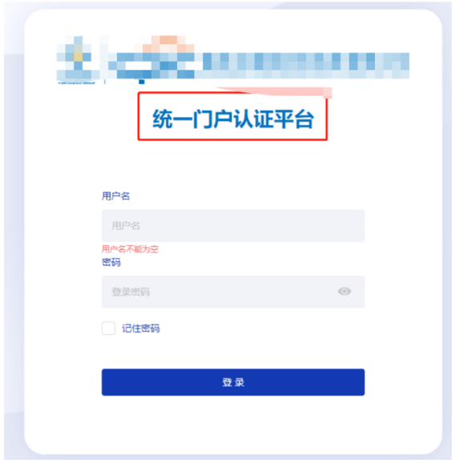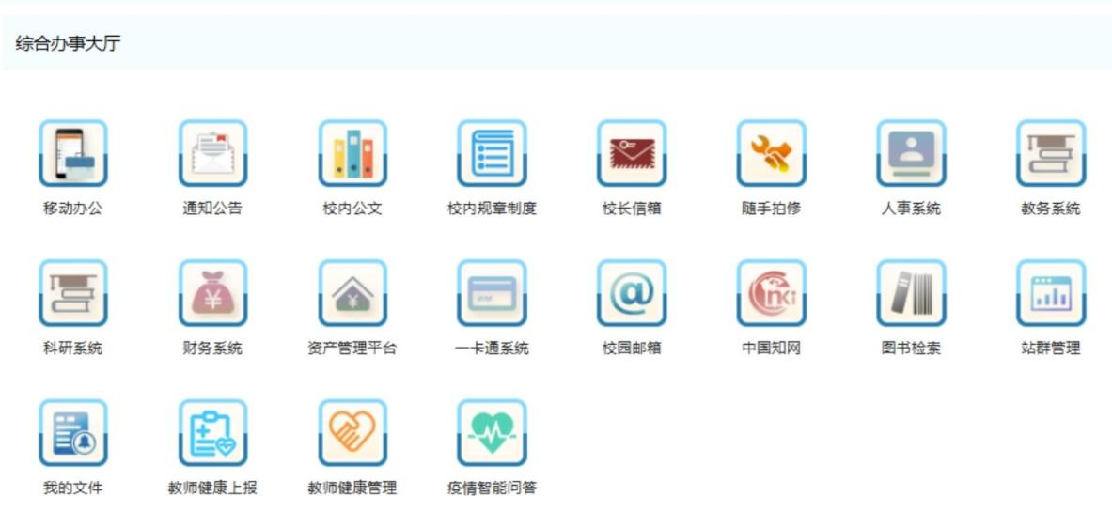

产品介绍

认证计费平台

【产品概述】
在本次项目上投入一套统一认证管理平台+PORTAL服务器部署在园区的中心机房，统一认证支持对接园区数据中心，负责统一统一认证系统实现园区内用户的账号开户、收费、资料变更、销户、管理等。配合流控网关向用户提供差异性收费策略、控制用户的接入时间与速率、统计报表以及上网清单等。
PORTAL服务器实现用户认证页面的推送、公告信息等。
统一认证系统软件基于标准Radius协议和Portal协议开发，并具备良好的标准性、兼容性、开放性，实现有线无线统一认证和管理平台一体化。满足企业信息系统安全等级保护要求。
PORTAL服务器，支持CMCC1.0，CMCC2.0，华为PORTAL协议，WIFIDOG协议，COA扩展协议，可与国内外主流厂商的AC、BRAS、网关、路由器、交换机完美对接，包括华为、中兴、H3C、锐捷、RUCKUS、ARUBA、爱立信、贝尔阿尔卡特、思科、JUNIPER、飞塔、Microtik、PANABIT等厂商NAS设备对接。
Portal服务器主要由Portal组件、管理系统组件、WEB服务器组件、数据库组件等组成。能实现PORTAL推送认证、有线无线统一认证。
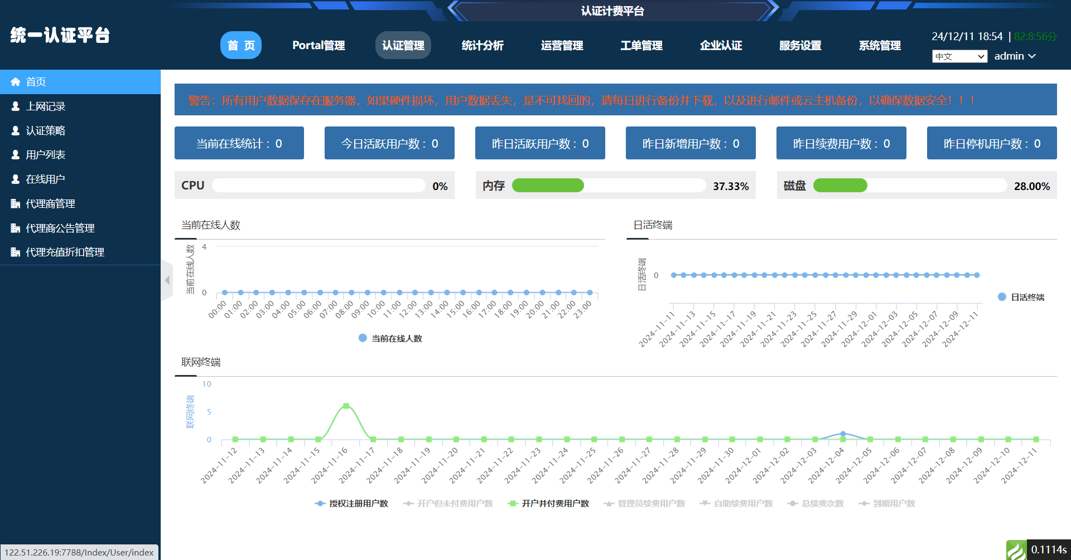

【功能描述】
- 统一认证管理系统支持多种认证方式，二层PPPOE，802.1X，三层的WEBPortal,L2TP认证，认证授权都有以下的功能：
- 采用关系型数据库MYSQL开发，可通过升级达到电信级用户容量需求，支撑100万开户数的规模
- 支持标准Radius协议
- 支持Radius扩展COA（ChangeofAuthorization）协议，支持COADM协议
- 根据用户状态进行认证，非正常用户不能通过认证
- 支持对同一帐号可同时使用人数多少的认证
- 同一账户认证成功后再次认证，后认证用户可自动踢前一次认证用户下线
- 根据接入设备传送的用户信息，把用户的帐号和IP地址、MAC地址、接入设备IP、VLANID进行认证绑定
- 下发策略定义的多服务，配合BAS实现各种域的控制。
- 与华三、华为、锐捷等主流厂商的802.1x交换机进行认证，并且能够实现802.1x交换机与流控网关配合进行二次认证的功能
- 预判断帐号是否可用，提高用户的感知。
- 提供个性化认证界面，可以很方便使用任意网页编辑语言设计自己的认证页面样式，以及认证成功页面的样式，同时也可以设置认证成功页面停留的时间以及认证成功后跳转的网址，支持WEB管理界面中对PORTAL页面的编辑功能，对图片、文字、链接均可进行自定义，支持WEB管理界面中对PORTAL页面进行源码编辑功能，方便管理员进行复杂的PORTAL页面修改
- 认证后打开指定主页，方便用户登录运营商网站或广告页
- 支持无感知的MAC认证
- 支持验证码功能
- 支持二次认证网络一次认证通过
- 支持黑白名单功能
多账号分权限管理
- 可根据不同的需要设定不同的管理员权限
- 对不同的管理员，可以指定不同的用户组、产品套餐、PORTAL管理权限，轻松实现分级管理
4W+B+SPORTAL页面推送策略
- 按照When、where、who、what实现万能弹功能，基于SSID、时间、地点、用户推送不同的Portal认证模板
- 可以根据终端类型（手机、PC）进行自适应，实现个性化的PORTAL页面推送，实现不同终端展现不同效果的PORTAL页面
PORTAL及其他认证功能
- 支持PORTAL页面短信开户认证
- 支持MAC无感知认证功能
- 支持PORTAL页面一键认证功能
- 支持微信连WIFI认证功能
- 支持企业访客 协助扫码认证功能
- 支持外部 APP对接认证功能
- 支持第三方数据库对接认证功能
- 支持 AD域对接认证功能
PORTAL页面高度自定义
- 根据蓝海卓越模板制作规范，用户可以很方便使用任意网页编辑语言设计自己的认证页面样式，以及认证成功页面的样式，同时也可以设置认证成功页面停留的时间以及认证成功后跳转的网址
- 支持WEB管理界面中对PORTAL页面的编辑功能，对图片、文字、链接均可进行自定义
- 支持WEB管理界面中对PORTAL页面进行源码编辑功能，方便管理员进行复杂的PORTAL页面修改
强大的用户组管理能力
- 支持划分多个不同用户组
- 支持划分子用户组，子用户组不限制层级
- 可指定管理员管理用户组权限，轻松实现多级用户权限管理
- 针对不同的用户组，可以指定不同厂商的NAS产品，生成不同的下发规则（如限速、停机等）
方便快捷的用户管理
- 用户管理界面高度集成化，操作方便快捷，使用最少步骤完成业务操作流程
- 包括新开户、续费、更改用户资料、更换产品、停机保号、修改密码、打印票据、用户下线、发送短信等，均可一键操作，简单易用到极致
- 对于正常用户、停机保号用户、停机用户、即将到期用户、到期用户，均做了分门别类的显示，方便管理人员查询统计及导出
- 支持用户暂停、停机保号、中途销户
- 支持用户首次上线开始计时功能
- 支持一键绑定用户MAC地址、NASIP地址、VLAN地址、ACIP、SSID
- 可以根据用户的不同需求实现各种上网策略，包括按照时长、流量进行计费管理，以及绑定MAC、限制登录数量等用户上网管理
短信通知功能
- 内置短信通知功能，支持与第三方短信网关进行对接
- 支持对开户、续费、即将到期和到期用户发送短信通知，并设定不同内容
- 支持管理员主动向用户发送短信通知
数据挖掘及统计分析
- 可根据客户需求提供接口和数据库字典，以便用户能够直接调用数据库查询数据，进行数据挖掘和分析。
- 注册人数走势统计分析功能
- 在线人数走势统计分析功能
- 注册类型统计统计分析功能
- 上网终端统计统计分析功能
- 账号在线率统计统计分析功能
- 在网用户率统计统计分析功能
- PORTAL推送统计统计分析功能
- 累计认证成功数记录及查询功能
- 认证失败记录表及查询功能
- PORTAL推送日志记录及查询功能
- 人均上网时长统计分析功能
- 人均上网流量统计分析功能
强大的记录审计功能
- 支持用户上网登录记录的保存和查询
- 支持管理员操作记录的保存和查询审计
- 支持管理员登录记录的保存和查询
- 支持WEB接口访问操作日志记录功能
- 支持短信发送日志记录功能
- 支持访客授权日志记录功能
- 支持清空日志记录功能
多种数据备份功能
- 多种数据备份功能，确保数据安全
- 支持自动备份到服务器
- 支持邮件备份到管理员指定邮箱
- 支持手动备份数据到自己的电脑上
- 支持数据通过EXCEL表格导入导出
代理管理功能
- 内置代理管理功能，支持添加多个代理商
- 支持对不同代理商设置不同权限，且互不干扰。
- 代理商使用不同的WEB访问端口，避免了安全问题
灵活的自定义界面
- 为方便运营商提升自身形象，预留接口，允许运营商自定义页面图片及文字内容。
- 允许自定义用户自助系统页面图片及文字内容
用户自助服务功能
- 支持用户登录自助系统查询信息
- 支持用户自助修改密码
- 支持用户留言，并查看管理员回复

7.2 多功能认证网关

【产品概述】
NE-80系列是蓝海卓越依托当前计算机领域内最为先进的数据包处理技术，开发出的高性能出口网关和流量分析引擎产品。
NE-80采用DPI深层数据包和DFI深层数据流处理技术，对流经的数据报文进行最为精确的识别。整个系统主要由应用特征库、应用识别系统、应用管理系统、应用路由四大部份组成，并通过系统管理、网络管理、策略管理、监控统计、面板管理五大人机互动管理功能，对流经的所有应用数据进行实时监控与管理。多种部署方式可以适应各种复杂的网络环境，满足不同用户的组网需求；PPPOE、DHCP、免拨主机等多种上网方式可以为客户群体提供最合理的上网方式；智能 QOS 和策略路由等灵活的带宽管理方式,为用户调控网络带宽资源提供灵活、方便的手段；丰富的图表统计功能可以让管理员对用户的上网行为和各个应用的流量分布了如指掌；全中文化的 HTTPS 方式的 Web 界面可以让管理员可以随时随地安全的管理和配置系统；整个系统通过应用路由、应用分流、应用优先、DNS 管控、安全管理等功能实现各类网络尤其是复杂网络情况下的流量控制目标与网络安全保护。是 ISP 运营商、小区、企业、园区、酒店等上网场所网络管理员首选的出口网关产品！
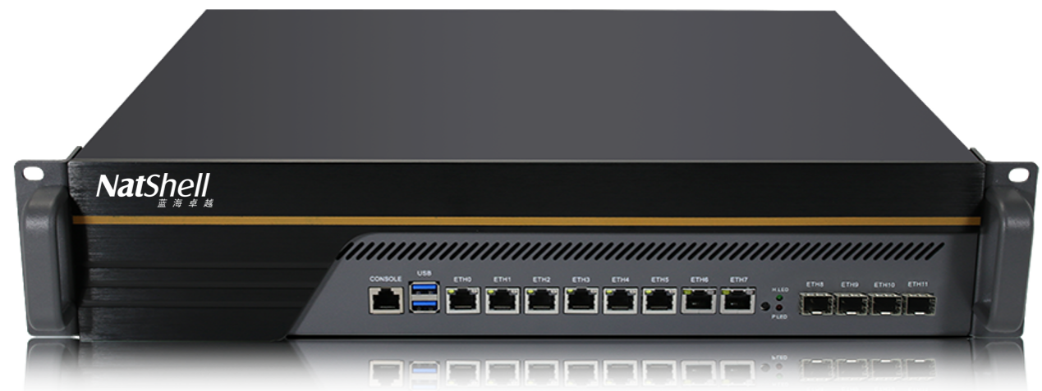

【主要特性】
- 精确的流量识别技术
蓝海卓越NE-80高性能出口网关支持强大的七层协议识别引擎，不但可以识别各种明文的协议，如 BT、电驴下载，而且还可以识别经过加密的 P2P协议，实用性超高。
- 高效的数据包处理技术
不同于其他同类产品采用的传统的数据包处理技术，蓝海卓越NE-80高性能出口网关采用当前计算机领域内最先进的数据包处理技术，针对数据包可以实现最高效率的转发。
- 高可用性的操作系统
蓝海卓越NE-80采用当前最新的 linux 内核，并在此基础上开发出稳定、 安全的路由专用OS，为程序提供了稳定的运行平台。
- 灵活的接入方式
蓝海卓越NE-80提供三种模式：路由模式、网桥模式、镜像模式。可适用多种不同的网络架构，满足不同用户的多种需求。
- 灵活的带宽管理方式
数据通道：定义带宽管理和调度方式。蓝海卓越NE-80同时提供基于应用或基于 IP 的带宽控制”、“带宽预留”、“带宽保证”三种机制，为用户灵活调控网络带宽资源提供更方便的功能。
流量策略：蓝海卓越NE-80支持将流量进行分类的机制，蓝海卓越高性能出口路由里定义的每一条策略可以 包含源地址、目标地址、数据流向（上行/下行）、应用协议等因素。当匹配这些 因素后，就会执行某个动作，如阻断、放行或将其注入某个数据通道。通过将符合这 些条件的数据注入通道，实际上就已经对符合上述条件的数据包实施了流量管理。
- 内网 IP 统计功能
用户可在用户排名中查看当前在线用户流量的使用情况。支持在线时长、连接数、累计流出流量、累计流入流量、流出速率、流入速率等字段的排序。用户可以看到单个 IP 的应用流量、连接数，上行流量、下行流量、上行包数、下行包数。
- 全中文化安全的 Web 管理
在蓝海卓越NE-80中，所有的配置管理都是通过 HTTPS 方式的 Web 界面进行，管理员可以随时随地安全的管理和配置系统，不必担心数据信息的泄漏。
- 绿色节能的设计理念
采用智能降频技术，灵活控制设备能耗，节约使用成本；

【功能描述】
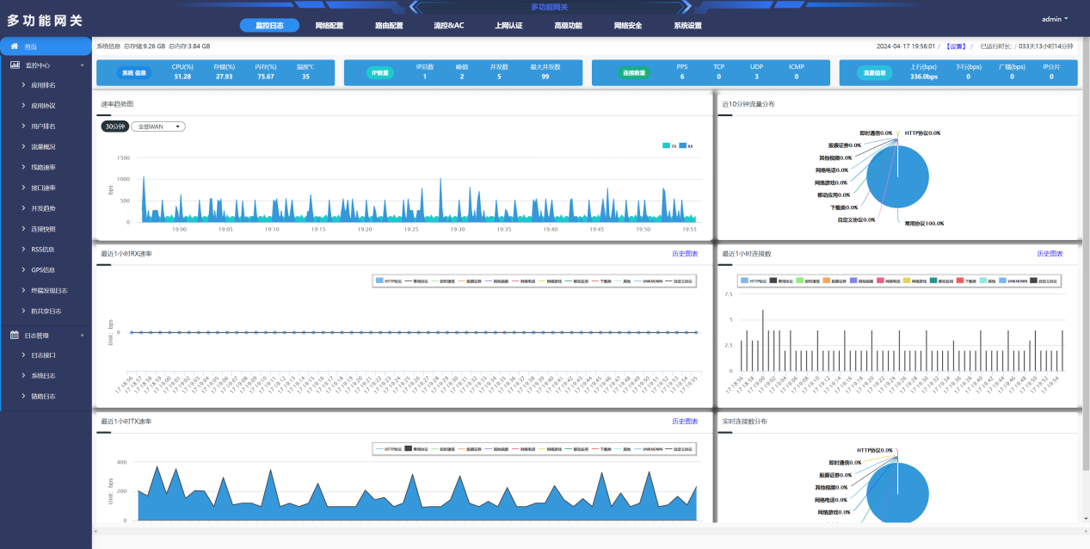
- 支持静态 IP、ADSL、DHCP 等多种接入方式
- 支持多 WAN 口、多 LAN 口
- 支持网卡链路聚合
- 支持桥模式下的应用分流
- 支持“一号多拨”（需要上级运营商支持）
- 支持外网线路最多三个 IP 地址的线路健康状态检测
- 支持 WAN、LAN 口的 VLAN 网络环境
- 支持 WAN、LAN 口的 QINQ 网络环境
- 支持多种线路群组负载（源 IP、源端口、目的 IP、目的端口、协议、TX、RX）
- 支持单线路对应多个线路群组
- 支持自定义协议（可以指定的 IP、端口、域名，是否通过 DNS 或 HOST 域检测）
- 支持自定义协议组（可以将多个协议自定义组名，方便策略调用）
- 支持策略路由、带宽叠加
- 支持按照时间分组来调度策略
- 支持高度智能化的 一键流控
- 支持带宽通道的丢弃动作
- 支持多 LAN 口的 DHCP 服务
- 支持 DNS 管控（DNS 分流）
- 支持 DNS 重定向（将所有或者指定的 DNS 请求重定向到线路的 DNS）
- 支持端口映射（支持外网多个端口）
- 支持内网 LAN to LAN 映射
- 支持 DMZ 主机
- 支持指定数据报文镜像、牵引至指定 IP、端口
- 支持 DDNS 服务（花生壳、公云、每步）
- 支持 Flood 攻击防范
- 支持针对协议的连接数控制
- 支持针对 IP 的连接数控制
- 支持伪 IP 防护（可以指定合法的内网 IP）
- 支持 MAC 地址的黑名单、白名单
- 支持 URL、QQ、微信 ID、游戏的日志记录
- 支持消息推送（不会展示路由的地址）
- 支持 HTTP 管控（针对指定 URL 或 URL 群组重定向或者丢弃）
- 支持 DNS 代理，防止被运营商共享检测机制发现
- 支持 PPTP 客户端
- 支持 WEB 方式认证上网
- 支持多个 PPPOE 服务
- 支持不同 PPPOE 服务不同 VLAN
- 支持免拨号主机
- 支持PPPOE代理拨号（可以对接本地认证和 RADIUS 计费）
- 支持Portal二次认证，代理拨号（可以对接本地认证和 RADIUS 计费）
- 支持 PPPOE 拨号账户批量创建和导入
- 支持本地认证、RADIUS 计费认证、先本地再 RADIUS 认证、免认证
- 支持PORTAL认证，本地PORTAL认证，第三方PORTAL认证
- 支持本地账户的 IP 和 MAC 地址绑定
- 支持本地账户的行为管控（不可登录、可登录不能上网、可登录可上网）
- 支持账户到到期前、到期后提醒，可以自定义图片
- 支持拨号账户到期后指定 IP 或域名放行
- 支持外网线路、内网线路的 PING 工具

